**МИНОБРНАУКИ РОССИИ  
ФЕДЕРАЛЬНОЕ ГОСУДАРСТВЕННОЕ БЮДЖЕТНОЕ ОБРАЗОВАТЕЛЬНОЕ УЧРЕЖДЕНИЕ  
ВЫСШЕГО ОБРАЗОВАНИЯ  
«БЕЛГОРОДСКИЙ ГОСУДАРСТВЕННЫЙ  
ТЕХНОЛОГИЧЕСКИЙ УНИВЕРСИТЕТ им. В.Г.ШУХОВА»  
(БГТУ им. В.Г.Шухова)**

**Кафедра программного обеспечения вычислительной техники и автоматизированных систем**

Лабораторная работа №8

Дисциплина: Вычислительная математика

по теме «Комбинированный метод решения нелинейных уравнений»

Выполнил: ст. группы ВТ-22  
Макаров Даниил Сергеевич

Проверила: Бондаренко Т.В.

**Белгород 2018**

**Лабораторная работа №8**

Комбинированный метод решения нелинейных уравнений

**Цель работы:** изучить методы нахождения приближенного решения нелинейного уравнения с заданной точностью и получить практические навыки применения комбинированного метода.

**Задания к работе**

1. Найти область определения, провести исследование и построить график функции, соответствующей заданному уравнению.

2. Определить корни уравнения графически по построенному графику функции, соответствующей уравнению.

3. Выбрать отрезок локализации корня уравнения [a, b], используя построенный график.

4. Доказать выполнение условий применимости комбинированного метода нахождения приближенного решения уравнения для выбранного отрезка 60 локализации корня [a, b].

5. Выбрать неподвижную точку метода хорд и начальное приближение для метода хорд и для метода касательных.

6. Вычислить вручную комбинированным методом один корень уравнения с точностью ε = 0,1.

7. Разработать функцию, которая возвращает приближенное значение корня заданного уравнения, вычисленное комбинированным методом на заданном отрезке локализации корня [a, b] с заданной точностью ɛ.

8. Найти с помощью разработанной программы приближенное решение уравнения комбинированным методом с заданной точностью ɛ = 0,0001

9. Выполните подстановку полученного приближенного решения в соответствующее уравнение, сравните полученный результат с точным.

**Вариант 7**

$$y=x^{3}-4x^{2}+x+6$$

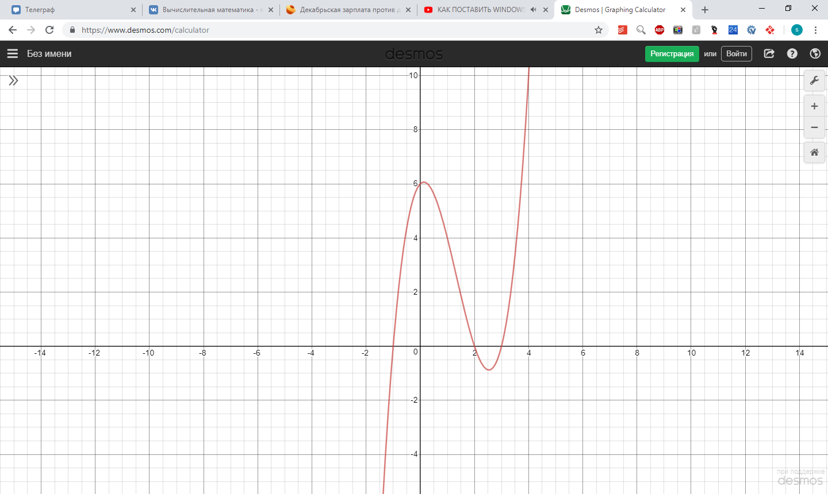

$$x_{1}=2;x_{2}=3;x_{3}=-1$$

$$Отрезок локализации корня [2.5;4]$$

**Метод хорд**

$$Неподвижная точка t=4$$

$$Начальная точка x=2.5$$

**Метод касательных**

$$Начальная точка x=4$$

$$x_{1}^{k}=4-\frac{10}{17}=3.14$$

$$x_{1}^{x}=2.5-\frac{10*\left(4-2,5\right)}{10+0,875}=2.6$$

$$\left|3.14-2.6\right|≥e$$

Условие остановки не выполнено, повторяем действия

|  |  |  |  |  |  |  |  |
| --- | --- | --- | --- | --- | --- | --- | --- |
| t | 4 | 10 |  |  |  | eps | 0,01 |
| xx | f(xx) |  | xk | f(xk) | f’(xk) | xk-xx | result |
| 2,5 | -0,875 |  | 4 | 10 | 17 | 1,5 | 3,310345 |
| 2,620689655 | -0,852433474 |  | 3,411764706 | 2,564624466 | 8,626297578 | 0,79107505 | 3,070398 |
| 2,729031283 | -0,736650259 |  | 3,114461669 | 0,524853662 | 5,183921113 | 0,38543039 | 2,965348 |
| 2,816233475 | -0,572421242 |  | 3,013215209 | 0,053736353 | 4,132676017 | 0,19698173 | 2,946771 |
| 2,880325993 | -0,408800642 |  | 3,000212411 | 0,000849868 | 4,002124242 | 0,11988642 | 2,962257 |
| 2,924300652 | -0,274579223 |  | 3,000000056 | 2,25491E-07 | 4,000000564 | 0,0756994 | 2,976524 |
| 2,953047784 | -0,176889816 |  | 3 | 0 | 4 | 0,04695222 | 2,985623 |
| 2,971245406 | -0,110908019 |  | 3 | 0 | 4 | 0,02875459 | 2,991265 |
| 2,982529964 | -0,068359464 |  | 3 | 0 | 4 | 0,01747004 | 2,994719 |
| 2,989438111 | -0,041690966 |  | 3 | 0 | 4 | 0,01056189 | 2,996817 |
| 2,993633749 | -0,025262615 |  | 3 | 0 | 4 | 0,00636625 | 2,998085 |
| 2,996169687 | -0,015247951 |  | 3 | 0 | 4 | 0,00383031 | 2,998849 |
| 2,997697992 | -0,009181547 |  | 3 | 0 | 4 | 0,00230201 | 2,999309 |

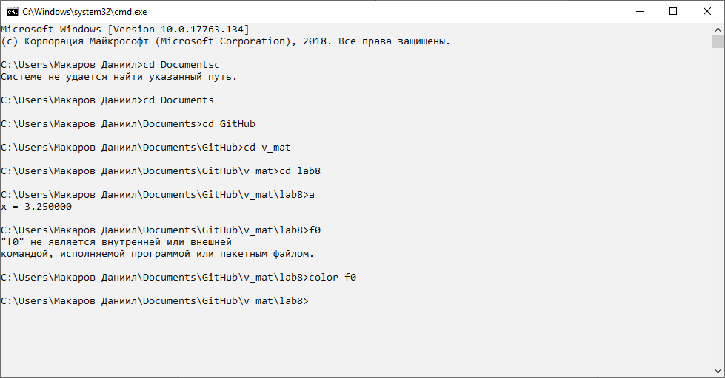

#include <stdio.h>

#include <stdlib.h>

#include <math.h>

#define EPS 0.0001

double f(double x){

return x*x*x-4*x*x+x+6;

}

double first_der(double x){

return 3*x*x-8*x+1;

}

double second_der(double x){

return 6*x-8;

}

double combined_method(double a,double b){

double t,x0_x,x0_k,x_x,x_k;

if(second_der(a)*f(a)<0){

t=a;

x_x=b;

x_k=a;

}

else{

t=b;

x_x=a;

x_k=b;

}

while(fabs(x_k-x_x)<EPS){

x0_x=x_x;

x0_k=x_k;

x_k=x0_k-f(x0_k)/first_der(x0_k);

x_x=x0_x-f(x0_x)*(t-x0_x)/(f(t)-f(x0_x));

}

return (x_k+x_x)/2;

}

int main() {

printf("x = %f\n",combined_method(2.5,4));

return 0;

}